郑州市电子信息工程学校

召开2024级新生班主任会

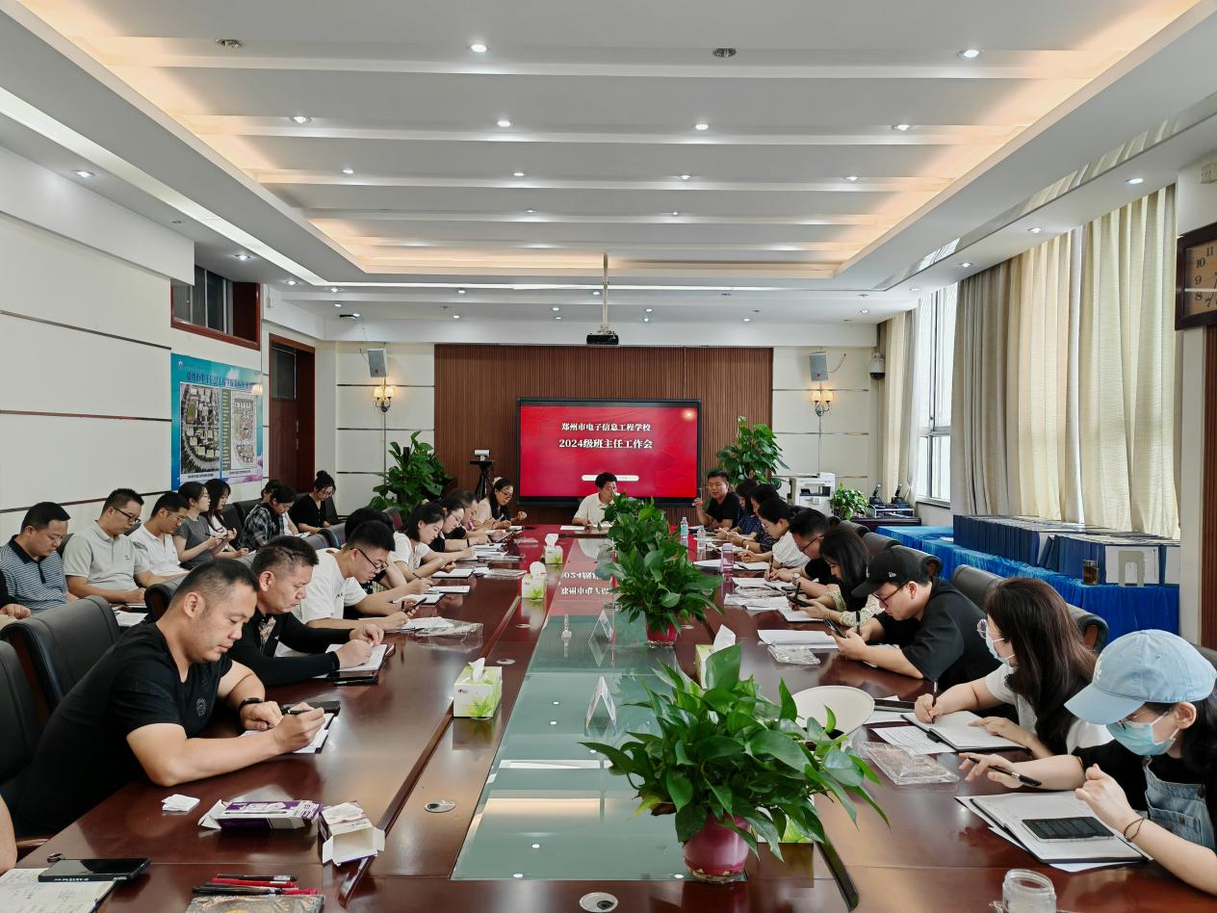

组织召开班主任会

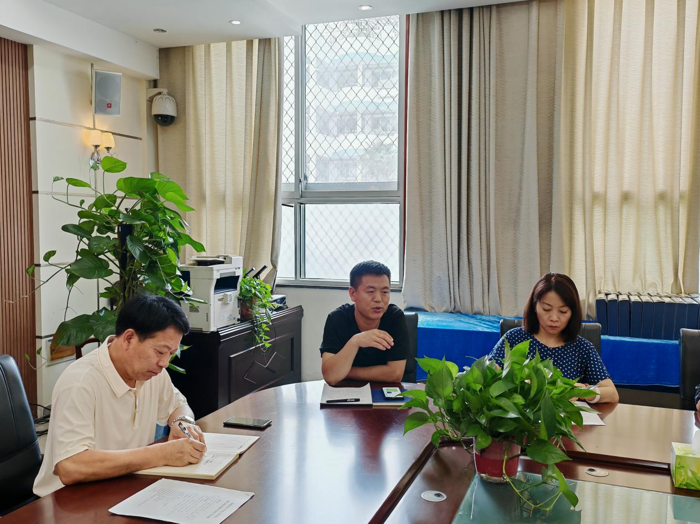

总务处主任辛云昌讲解后勤服务情况

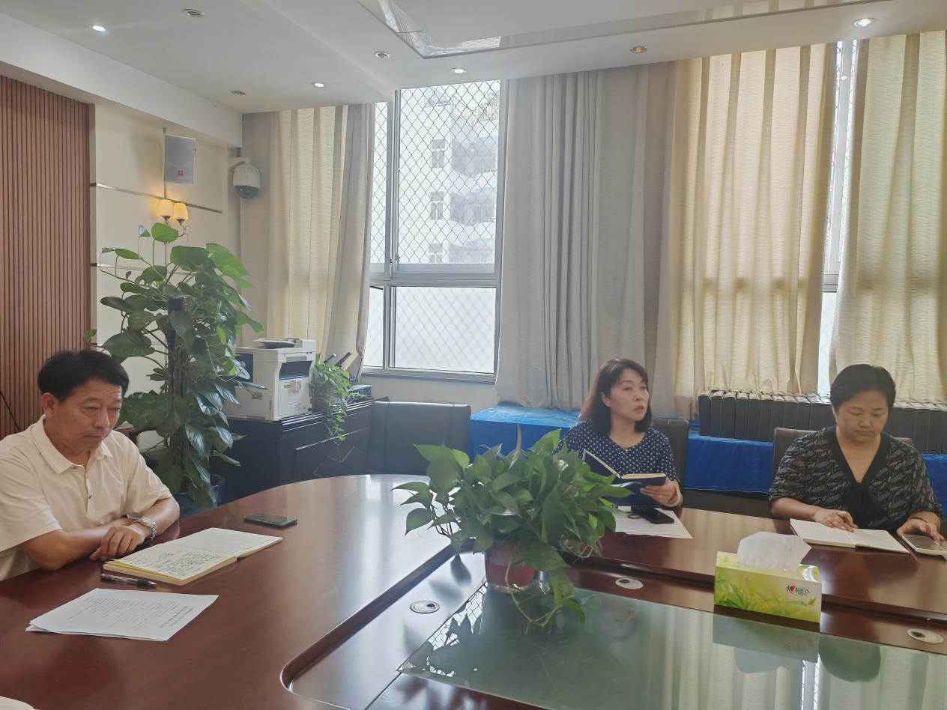

政教处主任张丽君布置新学期工作

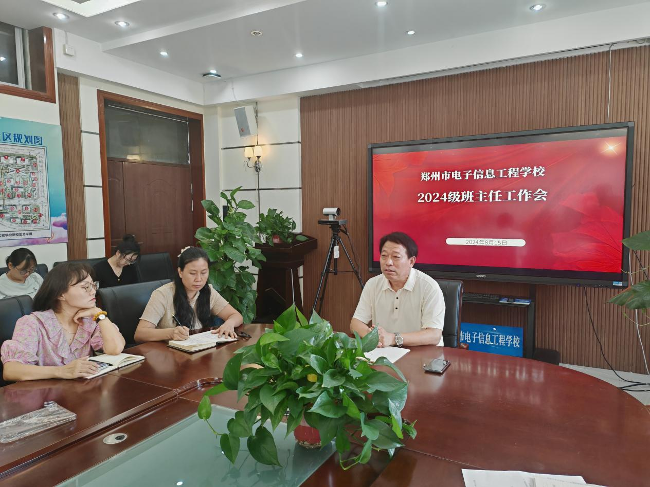

德育副校长高勤华总结发言

为顺利推进24级新生报到各项工作，提升新班主任班级管理能力，郑州市电子信息工程学校于8月15日下午召开了24级新生班主任工作会议。本次会议由政教处张丽君主任主持，德育副校长高勤华、团委书记刘波、各系部德育负责人和24级新生班主任参加了会议。

会上，杨晓艳校医等相关工作负责人员分别对入学体检、新生住宿、军训、重点学生工作等事项作出说明，以帮助班主任能更好地引导新生融入校园生活。

张丽君从新生报到、开学前准备、开学后建班三方面部署了新生工作，希望24级班主任能围绕学校德育管理的总体框架，坚守班主任的一日常规，并从履行岗位职责，重视日常管理、抓住重点环节等方面对班主任工作进行指导。随后高勤华副校长对24级班主任老师的主动请缨表示了肯定和感谢，同时也给予了厚望。高校长从加强家校联系，建立良好的的师生关系等方面深入指导了新生班主任如何更好地开展工作。他强调，学校领导、政教处和各部德育负责人始终是全体班主任的坚实后盾。

班主任工作有管，有教，有爱，有责。本次班主任会议，进一步明确了新学期班主任的工作内容，为班主任工作指明方向，增强了班主任的使命感、责任感和自信心，有效提升了我校学生工作队伍的战斗力和凝聚力，为2024级新生顺利入学做好了充足的准备。